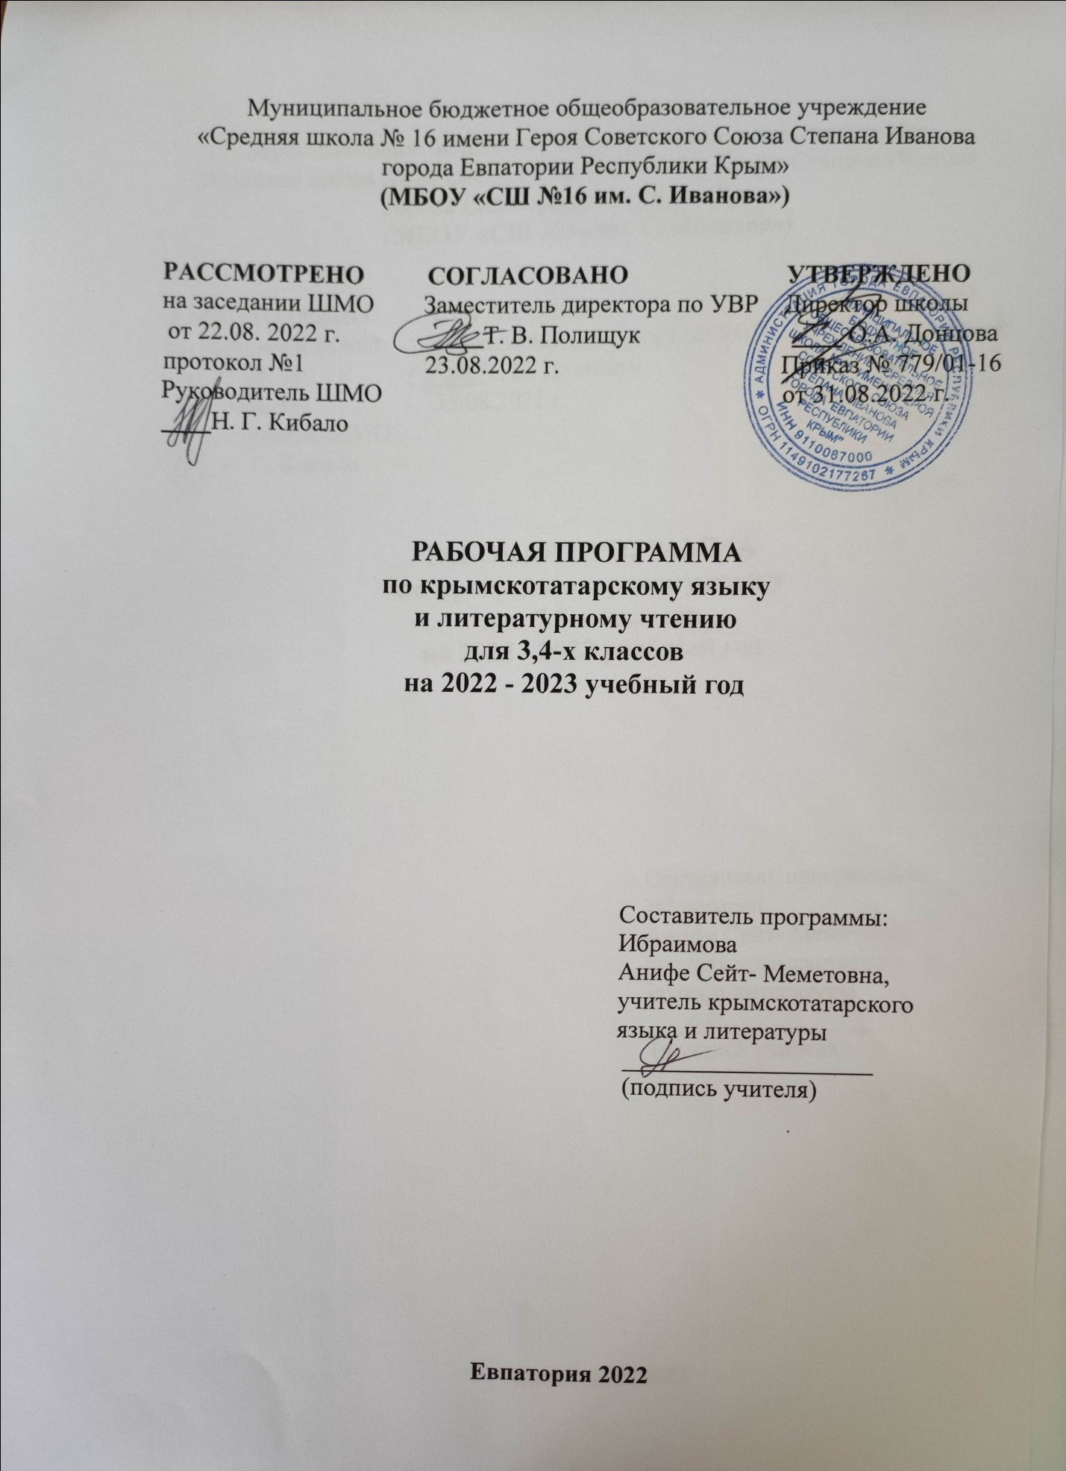

Образовательный стандарт: Федеральный государственный образовательный стандарт начального общего образования, утвержденный приказом Министерства образования и науки Российской Федерации от 06.10.2009 г.№ 373 (с изменениями от 31.12.2015 г. №1576).
Рабочая программа курса внеурочной деятельности «Крымскотатарский язык и литературное чтение» для 3,4 классов составлена на основе Примерной образовательной программы «Крымскотатарский язык (неродной)» для общеобразовательных организаций Республики Крым под редакцией Аблятипова А.С. Одобрена решением федерального учебно-методического объединения по общему образованию (протокол от 20 мая 2015 г. № 2/15) .
Программа обеспечена следующим учебным пособием: Мамутова М.Р. Крымскотатарский язык (неродной): 3 кл.: учебное пособие для общеобразовательных организаций с обучением на русском и крымскотатарском языках.- М.: Просвещение, 2017.
Планируемые результаты изучения учебного предмета
Личностные результаты:
- формирование чувства гордости за свою Родину, народ, историю; осознание своей этнической и национальной принадлежности, формирование ценностей многонационального общества;
- формирование ценностного отношения к своей малой Родине, семейным традициям, родному языку;
- формирование элементарных представлений о мире как многоязычном и поликультурном сообществе, об эстетических и художественных ценностях культуры крымскотатарского народа;
- формирование элементарных представлений о моральных нормах и правилах нравственного поведения, в том числе об этических нормах взаимоотношений в семье, классе, школе, а также между носителями разных культур;
- формирование доброжелательного отношения к другим участникам учебной и игровой деятельности на основе этических норм;
- формирование уважительного отношения к иному мнению, истории и культуре других народов;
- осознание языка как основного средства общения между людьми;
- знакомство с языком через детский фольклор, произведения крымскотатарских поэтов, традиции народа;
- формирование установки на безопасный, здоровый образ жизни, мотивации к творческому труду, к работе на результат, бережному отношению к материальным и духовным ценностям.
Метапредметные результаты:
- овладение способностью принимать и сохранять цели и задачи учебной деятельности, поиска средств ее осуществления;
- развитие умения взаимодействовать с окружающими, выполняя разные роли в пределах речевых потребностей и возможностей младшего школьника;
- развитие коммуникативных способностей школьника, умение выбирать адекватные языковые и речевые средства для успешного решения элементарной коммуникативной задачи;
- формирование умений использовать крымскотатарский язык с целью поиска различной информации, умения составлять диалог на заданную тему;
- формирование мотивации к изучению крымскотатарского языка.
- развитие познавательной, эмоциональной и волевой сфер младшего школьника;
Предметные результаты:
- формирование понятия о крымскотатарском языке как части национальной культуры народа;
- овладение начальными представлениями о нормах крымскотатарского языка (орфографическими, лексическими, грамматическими), вести элементарный этикетный диалог;
- приобретение начальных навыков общения в устной и письменной форме с носителями крымскотатарского языка на основе своих речевых возможностей и потребностей, освоение правил речевого и неречевого поведения;
- освоение начальных лингвистических представлений, необходимых для овладения на элементарном уровне устной и письменной речью на крымскотатарском языке, расширение лингвистического кругозора;
- формирование умений применять орфографические и пунктуационные правила в объеме изученного материала, находить, сравнивать, классифицировать звуки, буквы, части речи (без использования терминов);
В результате обучения в 3 классе ученик должен научиться:
- понимать на слух речь учителя, одноклассников, основное содержание текстов, построенные на изучаемом языковом материале;
- знать определенный набор лексики по темам программы;
- понимать основную мысль услышанного;
- извлекать конкретную информацию из услышанного;
- понимать детали текста;
- читать с полным пониманием небольшие по объему тексты, построенные на изученном языковом материале;
- уметь вести этикетные диалоги в типичных ситуациях бытового, межкультурного общения;
- уметь пользоваться основными коммуникативными типами речи: описание, рассказ, характеристика;
- расспрашивать собеседника, задавая простые вопросы;
- владеть умением выписывать из текста слова, словосочетания, предложения;
- владеть основами письменной речи: писать по образцу поздравление с раздником, короткое личное письмо;
- использовать полученные языковые знания по предмету.
Учащийся получит возможность научиться:
−читать тексты различных стилей и жанров в соответствии с целями и задачами;
−осознанно строить речевое высказывание в соответствии с коммуникативными задачами;
−читать и понимать содержание текста на уровне смысла, а также:
– делать выводы из прочитанного;
– выражать собственное мнение по поводу прочитанного;
– выражать суждение относительно поступков героев;
−пополнять свои знания.
Основное содержание учебного предмета
Речевые умения
В процессе обучения учащиеся должны овладеть крымскотатарским языком как средством общения, уметь им пользоваться в устной и письменной формах. Аудирование, говорение, чтение и письмо – это виды речевой деятельности, которые должны быть сформированы у учащихся, чтобы осуществлять общение в устной и письменной формах.
Говорение. В области диалогической речи учащиеся должны уметь задавать вопросы разных типов и отвечать на них с опорой на наглядность в пределах программного языкового материала (3-5 реплики от каждого собеседника); в области монологической речи учащиеся должны высказываться с опорой на наглядность и в связи с задаваемой ситуацией. Объем высказывания 3-5 фразы.
Слушание (аудирование). Учащиеся воспринимают и понимают речь на слух в естественном темпе (приблизительно – 80 слов в минуту), указания учителя, связанные с ведением урока, а также небольшие тексты, рассказываемые учителем или данные в звукозаписи.
Чтение. В области чтения учащиеся должны практически освоить звуко-буквенные соответствия, уметь читать вслух с полным пониманием фразы и короткие тексты, построенные на усвоенном в устной речи программном языковом материале.
Письмо и письменная речь. В области письма учащиеся должны приобрести навыки написания слов и предложений и овладеть орфографией слов, усвоенных в устной речи и используемых в письменных упражнениях.
Языковые знания и навыки
Графика и орфография. Учащиеся учатся различать звуки и буквы. Устанавливают соотношение звукового и буквенного состава слов, в словах с йотированными гласными е, ё, ю, я. Учащиеся знают и закрепляют все буквы крымскотатарского алфавита и звукобуквенные соответствия, основные правила чтения и орфографии (например, специфических букв гъ, къ, нъ, дж), написание наиболее употребительных слов, вошедших в активный словарь.
Фонетическая сторона речи. Учащиеся учатся различать звуки и звукосочетания на слух и правильно их произносить, выделять в слове ударный слог. В крымскотатарских словах ударение почти всегда падает на последний слог. Учащиеся различают звонкие и глухие согласные звуки, определяют парные и непарные по звонкости-глухости согласные звуки. Дают характеристику звуков (гласный – согласный; гласный ударный – безударный, твердый – мягкий, губной – негубной; согласный звонкий – глухой, парный – непарный), Учащиеся упражняются в правильном чтении утвердительного, вопросительного (с вопросительным словом и без него) и побудительного предложений.
Лексика. Лексические единицы, обслуживающие ситуации общения в пределах тематики начальной школы, в объеме 350-400 лексических единиц для двустороннего (рецептивного и продуктивного) усвоения: простейшие устойчивые словосочетания, синонимы, антонимы, омонимы, реплики речевого этикета, отражающие культуру крымскотатарского народа. Начальное представление о способах словообразования – аффиксация в именах существительных.
Морфология. Части речи.
Имя существительное. Значение и употребление в речи. Различение имен существительных одушевленных и неодушевленных по вопросам ким? не? Выделение имен существительных собственных и нарицательных. Изменение имен существительных по числам. Начальная форма имени существительного. Изменение имен существительных по падежам в непритяжательной форме. Различение падежных вопросов и аффиксов. Принадлежность у имен существительных.
Имя прилагательное. Значение и употребление в речи. Степени сравнения имен прилагательных: сравнительная и превосходная.
Имя числительное. Общее представление о числительном. Значение и употребление в речи количественных и порядковых числительных.
Местоимение. Общее представление о местоимении. Притяжательные местоимения. Значение и употребление в речи. Указательные местоимения в единственном и множественном числе.
Глагол. Значение и употребление в речи. Изменение глаголов в утвердительной форме настоящего и прошедшего времени по лицам и числам.
Наречие. Значение и употребление в речи. Ознакомление с наречиями образа действия, словами, отвечающими на вопрос Насыл? Насыл этип?
Предложение. Основные типы предложений: повествовательное, вопросительное, побудительное.
Основные правила пунктуации. Точка. Запятая. Вопросительный знак. Восклицательный знак.
Содержание учебного материала
№ | Количество часов | Предметное содержание  Материала | Грамматическая сторона речи
1. | 9 ч. | Я и моя семья.  Возраст членов семьи. Совместное времяпрепровождение каждый день и в свободное время. Покупки. Подарки. Любимая еда. | Имя существительное. Склонение имен существительных в непритяжательной форме. Принадлежность у имен существительных
2. | 8 ч. | Я и мои друзья. Знакомство.  Мои лучшие друзья. Черты характера. Внешность, одежда. Совместные игры и занятия. Письмо другу. | Имя прилагательное. Степени сравнения имен прилагательных.
3. | 9 ч. | Человек.  Режим дня. Распорядок дня в семье. Обозначение времени. Профессии. Занятия людей различных профессий. | Имя числительное. Порядковые и количественные числительные от 1 до 100.
4. | 7 ч. | Моя школа.  На перемене. В библиотеке. Литературный кружок. | Местоимение. Притяжательные местоимения. Указательные местоимения в ед. и мн. числе.
5. | 7 ч. | Мой дом.  Работа по дому и в саду. | Глагол.  Глаголы в утвердительной форме настоящего и прошедшего времени.
6. | 11 ч. | Природа.  Описание природы. Любимое время года. Погода: занятия в различную погоду. | Наречие.  Наречие образа действия
7. | 7 ч. | Мир вокруг меня.  Любимые животные. Домашние питомцы и уход за ними. | Предложение.  Основные типы предложений: повествовательные, вопроси-тельные, побудительные.
8. | 4 ч. | Край, в котором я живу.  Город и сельская местность, общественные места, описание местности. Любимые места в городе. Достопримечательности. Праздники. | Основные правила пунктуации.  Точка. Запятая. Вопросительный знак. Восклицательный знак.
9. | 7 ч. | Мир моих увлечений.  Магазин игрушек. Прогулки. Любимый вид спорта. | Повторение.  Имя существительное. Имя прилагательное. Глагол. Наречие. Имя числительное.
Количество часов в 3,4 классе- 69.

Календарно-тематическое планирование

№ п/п |  | Дата |  | Наименование раздела, урока
план | факт | план | факт
- Я и моя семья. Имя существительное(9ч.)
1 |  | 01.09 |  | Моя семья. Имена существительные в форме именительного (баш келиши) падежа
2 |  | 06.09 |  | Дедушка и бабушка. Имена существительные в форме родительного (саиплик келиши) падежа
3 |  | 08.09 |  | Вечером. Имена существительные в форме дательного (догърултув келиши) падежа
4 |  | 13.09 |  | В детском парке. Имена существительные в форме винительного (тюшюм келиши) падежа
5 |  | 15.09 |  | Школьная ярмарка. Имена существительные в форме местного (ер келиши) падежа
6 |  | 20.09 |  | В магазине. Имена существительные в форме исходного (чыкъыш келиши) падежа
7 |  | 22.09 |  | Подарки. Принадлежность у имен существительных
8 |  | 27.09 |  | Татараш. Бакълалы сюзме.. Принадлежность у имен существительных
9 |  | 29.09 |  | Закрепление изученного по теме «Я и моя семья».. Обобщение знаний об имени существительном
- Я и мои друзья. Знакомство. Имя прилагательное(8 ч.)
10 |  | 04.10 |  | Я и мои друзья. Степени сравнения имен прилагательных
11 |  | 06.10 |  | Мой друг Айдер. Степени сравнения имен прилагательных
12 |  | 11.10 |  | Мой друг Бекир. Степени сравнения имен прилагательных
13 |  | 13.10 |  | Мой друг Фикрет. Степени сравнения имен прилагательных
14 |  | 18.10 |  | Наша любимая игра. Степени сравнения имен прилагательных
15 |  | 20.10 |  | Любимые мультфильмы. Степени сравнения имен прилагательных. Контроль чтения
16 |  | 25.10 |  | Письмо другу. Степени сравнения имен прилагательных. Контроль говорения
17 |  | 27.10 |  | Закрепление изученного по теме «Я и мои друзья». Обобщение знаний об имени прилагательном. Контроль письма.
- Человек. Имя числительное(9 ч.)
18 |  | 08.11 |  | Час. Минута. Секунда. Порядковые и количественные числительные от 1 до 100. Их использование в речи.
19 |  | 10.11 |  | Обозначение времени. Порядковые и количественные числительные от 1 до 100.
20 |  | 15.11 |  | Распорядок дня. Порядковые и количественные числительные от 1 до 100.
21 |  | 17.11 |  | Распорядок дня нашей семьи. Порядковые и количественные числительные от 1 до 100.
22 |  | 22.11 |  | Профессии. Продавец. Порядковые и количественные числительные от 1 до 100.
23 |  | 24.11 |  | Профессии. Ветеринар. Порядковые и количественные числительные от 1 до 100.
24 |  | 29.11 |  | Профессии. Садовник. Порядковые и количественные числительные от 1 до 100.
25 |  | 01.12 |  | Профессии. Водитель. Порядковые и количественные числительные от 1 до 100.
26 |  | 06.12 |  | Закрепление изученного по теме «Человек». Обобщение знаний об имени числительном. Аудирование.
- Моя школа. Местоимение(7 ч.)
27 |  | 08.12 |  | Школьные перемены. Притяжательные местоимения
28 |  | 13.12 |  | На школьном дворе. Притяжательные местоимения
29 |  | 15.12 |  | Школьная библиотека. Притяжательные местоимения
30 |  | 20.12 |  | Книжкина больница. Притяжательные местоимения
31 |  | 22.12 |  | Выставка книг. Притяжательные местоимения
32 |  | 27.12 |  | Литературный кружок. Указательные местоимения в единственном и множественном числе.
33 |  | 29.12 |  | Закрепление изученного по теме «Моя школа». Обобщение знаний о местоимении
- Мой дом. Глагол(7 ч.)
34 |  | 10.01 |  | Работа по дому. Глаголы в утвердительной форме настоящего времени
35 |  | 12.01 |  | Трудолюбивая девочка. Глаголы в утвердительной форме настоящего времени
36 |  | 17.01 |  | Трудолюбивый мальчик. Глаголы в утвердительной форме настоящего времени
37 |  | 19.01 |  | Работа в саду и огороде весной. Глаголы в утвердительной форме прошедшего времени
38 |  | 24.01 |  | Работа в саду и огороде летом. Глаголы в утвердительной форме прошедшего времени
39 |  | 26.01 |  | Работа в саду и огороде осенью. Глаголы в утвердительной форме прошедшего времени
40 |  | 31.01 |  | Закрепление изученного по теме «Мой дом». Обобщение знаний о глаголе. Контроль говорения.
- Природа. Наречие(11 ч.)
41 |  | 02.02 |  | Зима. Наречие образа действий.
42 |  | 07.02 |  | Первый снег. Правописание наречий образа действий.
43 |  | 09.02 |  | Весна идет. Правописание наречий образа действий.
44 |  | 14.02 |  | Прекрасный месяц. Правописание наречий образа действий.
45 |  | 16.02 |  | Лето. Правописание наречий образа действий.
46 |  | 21.02 |  | Летние голоса. Правописание наречий образа действий.
47 |  | 28.02 |  | Осень. Правописание наречий образа действий.
48 |  | 02.03 |  | Осенние цветы. Правописание наречий образа действий.
49 |  | 07.03 |  | Работа летом и зимой. Правописание наречий образа действий.
50 |  | 09.03 |  | Работа осенью и весной. Правописание наречий образа действий.
51 |  | 14.03 |  | Закрепление изученного по теме «Природа». Обобщение знаний о наречии. Контроль чтения.
- Мир вокруг меня. Предложение(7 ч.)
52 |  | 16.03 |  | Любимые животные. Типы предложений. Определение границ предложений
53 |  | 28.03 |  | Моя собака. Типы предложений. Определение границ предложений. Ударение в предложении
54 |  | 30.03 |  | Моя кошка. Типы предложений. Определение границ предложений.
55 |  | 04.04 |  | Мои любимые попугаи. Определение границ предложений. Ударение в предложении.
56 |  | 06.04 |  | Хомяк. Типы предложений. Определение границ предложений.
57 |  | 11.04 |  | Черепаха. Типы предложений. Определение границ предложений. Ударение в предложении.
58 |  | 13.04 |  | Закрепление изученного по теме «Мир вокруг меня». Обобщение знаний о предложении
- Край, в котором мы живем. Основные знаки пунктуации (4ч.)
59 |  | 18.04 |  | Город и село. Знаки препинания в предложении, в конце предложения.
60 |  | 20.04 |  | Древняя Евпатория. Знаки препинания в предложении, в конце предложения.
61 |  | 25.04 |  | Праздники. Знаки препинания в предложении, в конце предложения.
62 |  | 27.04 |  | Закрепление изученного по теме «Край, в котором мы живем». Обобщение знаний об основных правилах пунктуации
- Мир моих увлечений. Повторение(7 ч.)
63 |  | 02.05 |  | Умные игрушки. Имя прилагательные
64 |  | 04.05 |  | Поход в лес. Глагол
65 |  | 11.05 |  | Любимый вид спорта детей. Имя числительное. Контроль письма
66 |  | 16.05 |  | Закрепление изученного по теме «Мир моих увлечений».
67 |  | 18.05 |  | Повторение
68 |  | 23.05 |  | Повторение
69 |  | 25.05 |  | Итоговый урок

